**HADOOP分布式集群环境搭建**

# 准备工作

**总：环境配置**

**1. All nodes are disabled SELinux and firewalld**

**2. All nodes can ping with each other**

**3. All nodes have same hadoop directory structure and a same user account**

**4. Create a hadoop user, home directory is /home/hadoop, add into root group**

**5. hadoop directory is /usr/local/hadoop, directory owner is hadoop**

**6. Master node and slave node can SSH with no password publick key authentication**

**7. All nodes have same /etc/hosts, add master node and slave node record line**

## （1）修改主机名

使用如下命令：

#hostnamectl set-hostname master 【在master主机上执行】  
#hostnamectl set-hostname slave01 【在slave01主机上执行】  
#hostnamectl set-hostname slave02 【在slave02主机上执行】

## （2）修改hosts文件，三台机器依次执行

#sudo vim /etc/hosts

169.254.89.34 master

169.254.89.35 slave01

192.168.137.130 slave02

## （3）关闭防火墙（root权限）

# Centos7 中使用 systemctl 命令来管理服务，命令格式如下

# systemctl [start 开启]|[stop 停止]|[restart 重启]|[status 状态][enable 开机启动]| [disable 禁止开机启动] 服务名称

[root@localhost ~]# systemctl start firewalld # 开启防火墙

[root@localhost ~]# systemctl status firewalld # 查看防火墙状态

[root@localhost ~]# systemctl disable firewalld # 永久关闭防火墙（重启生效）

[root@localhost ~]# systemctl stop firewalld # 临时关闭防火墙（立即生效）

[root@localhost ~]# systemctl status firewalld # 检查修改

## （4）关闭SELinux（root权限）

因为CentOS的所有访问权限都是有SELinux来管理的，为了避免我们安装中由于权限关系而导致的失败，需要先将其关闭，以后根据需要再进行重新管理。

在CentOS中关闭SELinux使用如下操作命令：

[root@localhost ~]# getenforce # 查看当前的 SELinux 状态Enforcing

# setenforce 1 可以设置 SELinux 为 enforcing 模式

[root@localhost ~]# setenforce 0 # SELinux 的状态临时设置为Permissive 模式（立即生效）

[root@localhost ~]# getenforce # 检查修改Permissive

[root@localhost ~]# vi /etc/selinux/config

# 编辑 config 文件将 SELINUX=enforcing 修改为 SELINUX=disabled（重启生效）

[root@localhost ~]# cat /etc/selinux/config # 检查修改

注意:使用 getenforce 命令获取当前 SELinux 的运行状态为 permissive 或者 disabled 时均表示关闭。

## （5）网络配置

采用NAT联网，设置成静态IP，保证内外、外网都能通。

## (6)创建接下来hadoop新用户

1.#su root #以root账号登录并创建接下来hadoop新用户

2.#useradd -m hadoop -s /bin/bash #创建新用户hadoop

3.#passwd hadoop 给hadoop新用户设置登录密码

4.visudo 增加管理员权限（root权限角色）

5. 找到root ALL=（ALL）ALL这一行，一般在98行附近，然后在这一行下面 增加下面指令： hadoop ALL=（ALL）ALL （当中的间隔为tab）

6. 添加完之后，保存退出

7. #su hadoop,切换到hadoop用户上来

## (７)配置ssh免密登录（每台服务器同样的操作）

#生成ssh免密登录密钥

#ssh-keygen –t rsa (四个回车)

执行完这个命令后，会生成id_rsa(私钥)、id_rsa.pub(公钥)

将公钥拷贝到要免密登录的目标机器上

#ssh-copy-id localhost

#ssh-copy-id master

#ssh-copy-id slave1

#ssh-copy-id slave2

测试：

#ssh master 登录成功

#ssh slave01 登录成功

#ssh slave02 登录成功

## （８）创建相关目录

在/usr/local/ 目录下创建目录：java、hadoop、zookeeper、hbase四个目录并分配权限给hadoop用户：

[root@localhost local]# chown -R hadoop:hadoop /usr/local/java

[root@localhost local]# chown -R hadoop:hadoop /usr/local/hadoop

[root@localhost local]# chown -R hadoop:hadoop /usr/local/zookeeper

[root@localhost local]# chown -R hadoop:hadoop /usr/local/hbase

## （９）安装JDK

1、新建一个文件夹：java

2、上传jdk的压缩包到java文件夹中

3、解压：tar -zxvf jdk-13.0.2_linux-x64_bin.tar.gz

4、配置环境变量：#vim /etc/profile

#添加如下内容：

#JAVA_HOME

export JAVA_HOME=/usr/local/java/jdk-13.0.2

export PATH=$PATH:$JAVA_HOME/bin

5、#source /etc/profile #刷新

6、jdk测试

#java -version

#javac -version

## （１０）同步时间（三台服务器）

#sudo yum install -y ntp

#同步

#sudo ntpdate cn.pool.ntp.org

# HADOOP分布式部署

**总：修改如下文件：**

**1.修改core-site.xml**

**2.修改Hadoop-env.sh**

**3.修改hdfs-site.xml**

**4.修改mapred-site.xml**

**5.修改yarn-site.xml**

**6.修改yarn.site.sh**

**7.修改workers文件**

1. **core-site.xml修改为如下:**

<configuration>

<property>

<name>fs.default.name</name>

<value>hdfs://master:9000</value>

</property>

<property>

<name>fs:defaultFS</name>

<value>hdfs://master:9000</value>

</property>

<property>

<name>io.file.buffer.size</name>

<value>131072</value>

</property>

<property>

<name>hadoop.tmp.dir</name>

<value>file:/usr/local/hadoop/hadoop-3.2.1/data</value>

</property>

<property>

<name>hadoop.proxyuser.hduser.hosts</name>

<value>*</value>

</property>

<property>

<name>hadoop.proxyuser.hduser.groups</name>

<value>*</value>

</property>

</configuration>

**(2) Hadoop-env.sh修改为如下:**

*export JAVA_HOME=/usr/local/java/jdk-13.0.2*

*export PATH=$PATH:/usr/local/hadoop/hadoop-3.2.1/bin*

**#刷新**

*# source hadoop-env.sh*

*# hadoop version*

1. **hdfs-site.xml修改为如下:**

**<!-- hdfs存储数据的副本数量（避免一台宕机），可以不设置，默认值是3-->**

**<property>**

**<name>dfs.replication</name>**

**<value>2</value>**

**</property>**

**<!--hdfs 监听namenode的web的地址，默认就是9870端口，如果不改端口也可以不设置 -->**

**<property>**

**<name>dfs.namenode.http-address</name>**

**<value>master:9870</value>**

**</property>**

**<!-- hdfs保存datanode当前数据的路径，默认值需要配环境变量，建议使用自己创建的路径，方便管理-->**

**<property>**

**<name>dfs.datanode.data.dir</name>**

**<value>/usr/local/hadoop/hadoop-3.2.1/data</value>**

**</property>**

**<!-- hdfs保存namenode当前数据的路径，默认值需要配环境变量，建议使用自己创建的路径，方便管理-->**

**<property>**

**<name>dfs.namenode.name.dir</name>**

**<value>/usr/local/hadoop/hadoop-3.2.1/data</value>**

**</property>**

1. **mapred-site.xml修改为如下:**

**<property>**

**<name>mapreduce.framework.name</name>**

**<value>yarn</value>**

**</property>**

**<property>**

**<name>mapreduce.jobhistory.address</name>**

**<value>master:10020</value>**

**</property>**

**<property>**

**<name>mapreduce.jobhistory.webapp.address</name>**

**<value>master:19888</value>**

**</property>**

**<!-- 这是3.2以上版本需要增加配置的，不配置运行mapreduce任务可能会有问题，记得使用自己的路径 -->**

**<property>**

**<name>mapreduce.application.classpath</name>**

**<value>**

**/usr/local/hadoop/hadoop-3.2.1/etc/hadoop,**

**/usr/local/hadoop/hadoop-3.2.1/share/hadoop/common/*,**

**/usr/local/hadoop/hadoop-3.2.1/share/hadoop/common/lib/*,**

**/usr/local/hadoop/hadoop-3.2.1/share/hadoop/hdfs/*,**

**/usr/local/hadoop/hadoop-3.2.1/share/hadoop/hdfs/lib/*,**

**/usr/local/hadoop/hadoop-3.2.1/share/hadoop/mapreduce/*,**

**/usr/local/hadoop/hadoop-3.2.1/share/hadoop/mapreduce/lib/*,**

**/usr/local/hadoop/hadoop-3.2.1/share/hadoop/yarn/*,**

**/usr/local/hadoop/hadoop-3.2.1/share/hadoop/yarn/lib/\***

**</value>**

**</property>**

1. **yarn-site.xml修改为如下：**

**<!-- 必须配置 指定YARN的老大（ResourceManager）在哪一台主机 -->**

**<property>**

**<name>yarn.resourcemanager.hostname</name>**

**<value>master</value>**

**</property>**

**<!-- 必须配置 提供mapreduce程序获取数据的方式 默认为空 -->**

**<property>**

**<name>yarn.nodemanager.aux-services</name>**

**<value>mapreduce_shuffle</value>**

**</property>**

**<property>**

**<name>yarn.resourcemanager.address</name>**

**<value>master:8032</value>**

**</property>**

**<property>**

**<name>yarn.resourcemanager.scheduler.address</name>**

**<value>master:8030</value>**

**</property>**

**<property>**

**<name>yarn.resourcemanager.resource-tracker.address</name>**

**<value>master:8031</value>**

**</property>**

**<property>**

**<name>yarn.resourcemanager.admin.address</name>**

**<value>master:8033</value>**

**</property>**

**<property>**

**<name>yarn.resourcemanager.webapp.address</name>**

**<value>master:8088</value>**

**</property>**

**（6）yarn-env.sh修改为如下：**

export JAVA_HOME=/usr/local/java/jdk-13.0.2

#刷新

#source yarn-env.sh

***（7）修改workers文件***

master

slave01

slave02

**(8)配置Hadoop环境变量**

**#vim /etc/profile #添加如下内容：**

#HADOOP_HOME

export HADOOP_HOME=/usr/local/hadoop/hadoop-3.2.1

export PATH=$PATH:$HADOOP_HOME/bin

export PATH=$PATH:$HADOOP_HOME/sbin

**（9）# source /etc/profile #刷新**

**(10)启动服务之前先格式化**，进入/usr/local/hadoop/hadoop-3-0-1/bin文件夹下：

#cd /usr/local/hadoop/hadoop-3-0-1/bin/

#sudo ./hadooop namenode -format

**(11)启动服务**，进入 /usr/local/hadoop/hadoop-3-0-1/sbin目录下

#cd /usr/local/hadoop/hadoop-3-0-1/sbin

#sh start-all.sh

启动成功如图所示：

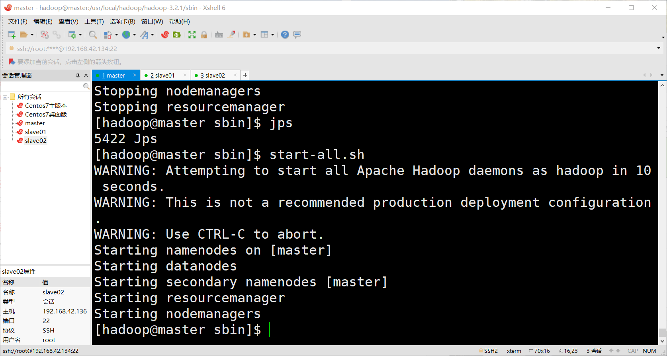

Web页面启动成功如图所示：<http://192.168.42.134:9870/>

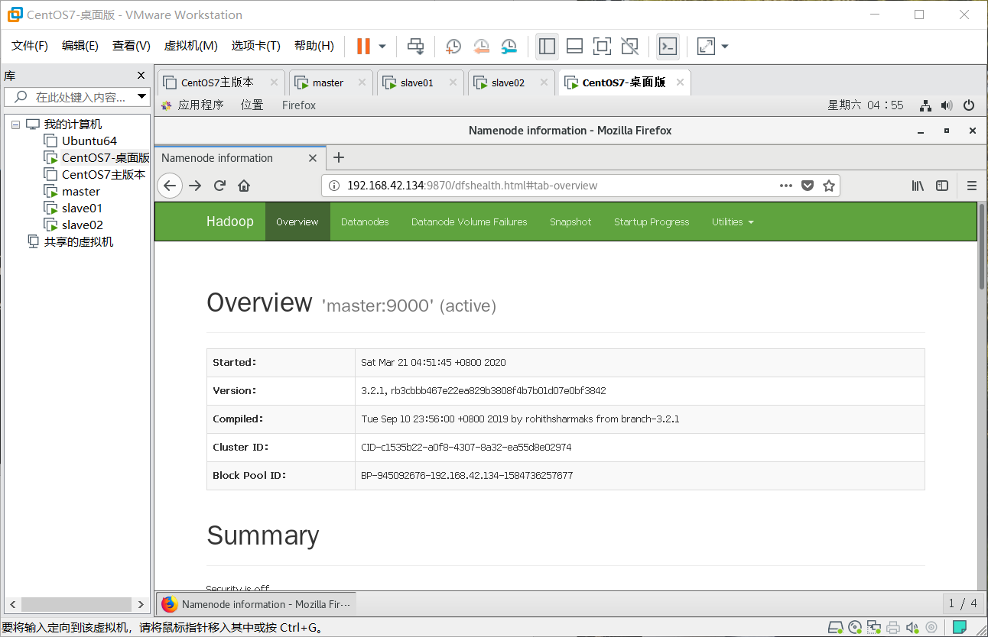

# Zookeeper分布式部署

#zookeeper environment

export ZOOKEEPER_HOME=/usr/local/zookeeper

export PATH=$ZOOKEEPER_HOME/bin:$PATH

# Hbase分布式部署

#hbase environment

export HBASE_HOME=/usr/local/hbase

export PATH=$HBASE_HOME/bin:$PATH

linux （CentOS 7）报错：yum 命令报错 “ There are no enabled repos ”

<https://blog.csdn.net/qq_39720249/article/details/84104646>

yum 出现 Loaded plugins: fastestmirror解决办法

<https://blog.csdn.net/wang_magento/article/details/93205584>

**关闭或者禁用防火墙， systemctl  stop firewalld.service  关闭防火墙；systemctl disable firewalld.service  关闭防火墙**

**firewall-cmd --state  查看状态**

(6) 安装hadoop

基于centos7部署hadoop集群的准备环境部署

<https://blog.51cto.com/19940919/2174218>

wget <https://mirrors.tuna.tsinghua.edu.cn/apache/hadoop/common/stable/hadoop-2.9.1.tar.gz>

wget: unable to resolve host address解决方法

<https://blog.csdn.net/zong596568821xp/article/details/80718652>

Centos环境下yum安装更新jdk、删除自带的jdk

<https://blog.csdn.net/u013641234/article/details/76158026>

1.查看CentOS自带JDK是否已安装:yum list installed | grep java

2.假使存在自带的jdk，删除centos自带的JDK

   yum -y remove java-1.7.0-openjdk*

   yum -y remove tzdata-java.noarch

结果显示为Complete!表示卸载完成!

3. ll(再次检查安装包是否删除)

CentOS7下Hadoop3.2.1的安装与部署（单机模式）

<https://blog.csdn.net/pengjunlee/article/details/104290537>

**hadoop提示权限不够**

解决方法：sudo chmod -R a+w /usr/local/hadoop 添加权限即可

大数据开发一 Hadoop3.2.1 集群搭建与启动

<https://blog.csdn.net/qq_41515513/article/details/101873098>

master是我们的namanode，该机器的IP是192.168.10.198，在本地电脑访问如下地址:

<http://192.168.42.134:9870/>

find / name 'zookeeper_server.pid'